UNIVERSIDADE DA REGIÃO DE JOINVILLE – UNIVILLE

DEPARTAMENTO DE INFORMÁTICA

CONTROLE FINANCEIRO PESSOAL:

Levantamento de requisitos

ÉLIDE AMBROS

FABRÍCIO FELISBINO

JONATHAN VIEIRA

LUCAS DOS SANTOS ABREU

PROFESSOR ALEXANDRE ALTAIR DE MELO

Análise e Projeto de Sistemas

Joinville – SC

Setembro, 2013

ÉLIDE AMBROS

FABRÍCIO FELISBINO

JONATHAN VIEIRA

LUCAS DOS SANTOS ABREU

CONTROLE FINANCEIRO PESSOAL:

Levantamento de requisitos

Relatório de Levantamento de Requisitos do Estudo de Caso apresentado na disciplina Análise e Projeto de Sistemas do Bacharelado em Sistemas de Informação da Universidade da Região de Joinville – Univille.

Joinville – SC

Setembro, 2013

**SUMÁRIO**

INTRODUÇÃO 5

1 Projeto 6

1.1 Problema / Situação Atual 6

1.2 Objetivo Geral 6

1.3 Objetivos Específicos 6

1.4 Justificativa 6

2 Levantamento e Análise de Requisitos 7

2.1 Regras de Negócio 7

2.2 Requisitos de Domínio 8

2.2.1 Requisitos Funcionais 8

2.2.2 Requisitos Não Funcionais 8

2.2.3 Requisitos de Interface 9

2.2.4 Requisitos de Desempenho 9

2.3 Atores 9

2.4 Diagrama de Casos de Uso 10

2.5 Casos de Uso 10

3 Estruturação dos Requisitos 16

3.1 Layout da Arquitetura 16

3.1.1 MVC – Model-View-Control 16

3.1.2 CRUD – Create/Retrieve/Update/Delete 16

3.1.3 Relação das Entidades 17

3.1.4 Estrutura de Controle 18

3.1.5 Relatório 18

3.2 Protótipos de Tela 19

3.2.1 Tela Principal 19

3.2.2 *Login* 19

3.2.3 Registro 19

3.2.4 Manutenção de Categorias 20

3.2.5 Manutenção de Lançamentos 21

3.2.6 Manutenção de Cheques 22

3.2.7 Relatório 22

3.2.8 Modelo de Relatório 23

3.3 Modelo de dados 24

3.3.1 Diagrama de Entidade-Relacionamento 24

3.3.2 Dicionário de dados 24

4 Descrição do Desenvolvimento 26

4.1 Ambiente de Desenvolvimento 26

4.2 Planos de Teste 26

4.2.1 *Login* e Registro 26

4.2.2 Manutenção de Categoria 27

4.2.3 Manutenção de Lançamentos: 28

4.2.4 Manutenção Cheque 29

4.2.5 Relatório 30

INTRODUÇÃO

Ao longo de 2013, foram apresentadas as mais diversas técnicas de desenvolvimento de aplicações Java utilizando teorias dos mais diversos autores. As melhores práticas foram apresentadas, bem como o funcionamento das mais diversas ferramentas em suas características base.

Ao mesmo tempo, porém em outra disciplina, aprendeu-se as formas de planejamento, modelagem e documentação de um projeto de desenvolvimento de software, usando os padrões engenharia de software e UML, para uma otimização do desenvolvimento e assegurando a qualidade do produto entregue e sua posterior manutenção.

Com o objetivo de unir os conhecimentos adquiridos nessas duas disciplinas, e apresentar a experiência mais próxima possível de um planejamento e execução de um projeto de desenvolvimento de software, foi proposta a elaboração de um software, que, em nosso caso, se trata do Sistema de Controle Financeiro, este sistema foi desenvolvido para ser distribuído no modelo varejista, tendo como público-alvo usuários comuns que desejam ter um controle aprimorado de suas finanças.

# Projeto

## Problema / Situação Atual

Manter um controle sobre as entradas e saídas financeiras pessoais.

## Objetivo Geral

* Construir uma aplicação que auxilie no controle de gastos e despesas pessoais.

## Objetivos Específicos

* Realizar a documentação de um sistema capaz de suprir as necessidades das finanças pessoais.
* Realizar a construção da aplicação documentada, a fim de prover um serviço/produto para suprir a necessidade identificada.
* Entregar a solução desenvolvida.

## Justificativa

Manter um controle satisfatório sobre as finanças pessoais é sempre uma situação incomoda as pessoas, normalmente recorrendo a fazer nota de suas despesas e ganhos através de planilhas ou cadernos. Esse processo logo se torna demasiado complexo de se manter e logo os valores se tornam difíceis de manter e confirmar.

# Levantamento e Análise de Requisitos

## Regras de Negócio

|  |  |
| --- | --- |
| *Login* único (RN01) | |
| Descrição | Não pode existir mais de um usuário com mesmo *login*. |
| Tamanho Senha (RN02) | |
| Descrição | Senha do usuário não pode ser menor de oito caracteres. |
| Valor Lançamentos (RN03) | |
| Descrição | Lançamentos devem ter valores maiores que zero |
| Valor Lançamentos Despesa (RN04) | |
| Descrição | Lançamentos em categorias de despesa deveram subtrair o valor do orçamento. |
| Valor Lançamentos Receita (RN05) | |
| Descrição | Lançamentos em categorias de receita deveram somar ao valor do orçamento. |
| Categoria e Lançamento (RN06) | |
| Descrição | Todo lançamento deve possuir uma categoria. |
| Informações de Cheque (RN07) | |
| Descrição | Todo chegue precisa ter o banco, conta, número cheque, valor, favorecido e situação informados. |
| Valor Cheque (RN08) | |
| Descrição | O valor do cheque deverá ser sempre maior que zero. |
| Data de Cadastro (RN09) | |
| Descrição | A data de cadastro do cheque deverá ser a data atual do sistema no momento do cadastro. |
| Estado Compensado (RN10) | |
| Descrição | Um cheque somente passará para o estado de "Compensado" se a data de compensação for informada. |
| Estado do Cheque (RN11) | |
| Descrição | Tendo a data de compensação informada, o cheque deverá ter a situação de "Compensado" ou "Estornado", não podendo ser "Cadastrado". |
| Estado Cadastrado (RN12) | |
| Descrição | Se o cheque não possuir data de compensação, e não estiver estornado, deverá ter o estado de "Cadastrado". |
| Valor do Cheque Estornado (RN13) | |
| Descrição | Caso o estado do cheque seja estornado o valor do mesmo não deve ser considerado para o orçamento, do contrário considerar como valor negativo (despesa) |
| Usuário e Senha Válidos (RN14) | |
| Descrição | Somente poderá ser autentificado contra o sistema se o ator informar corretamente tanto *login*, quanto senha. |

## Requisitos de Domínio

### Requisitos Funcionais

|  |
| --- |
| Requisitos Funcionais |
| 1. Realizar validação de usuário para o sistema. 2. Manter cadastro de usuário, com as informações de login, senha e nome do usuário. 3. Manter cadastro de categoria de receita/despesa, mantendo o código, descrição e tipo ("Receita" ou "Despesa") da mesma. 4. Registar lançamentos, guardando valor, data, categoria e descrição. 5. Registrar cheques. Mantendo banco, conta, número cheque, valor, favorecido, data cadastro, data compensação e situação ("Cadastrado", "Compensado" e "Estornado"). 6. Emitir Relatório, agrupando despesas por tipo, mostrando descrição e valor de cada lançando, totalizando por tipo e saldo final. |

### Requisitos Não Funcionais

|  |
| --- |
| Requisitos Não Funcionais |
| 1. Plataforma Desktop. 2. Linguagem a ser utilizada será Java (Swing). 3. Sistemas operacionais suportados Windows e Ubuntu. 4. Usará o banco de dados MySQL. |
| **Data Levantamento:** |

### Requisitos de Interface

|  |
| --- |
| Requisitos de Interface |
| 1. Deverá ser compatível com a tela em 1024x768. 2. A interface deve ser funcional, possibilitando ao usuário ganho de tempo, como por exemplo, atalhos no teclado. |
| **Data Levantamento:** |

### Requisitos de Desempenho

|  |  |  |  |
| --- | --- | --- | --- |
| Requisitos de Desempenho | | | |
| **Identificador de Caso de Uso** | **Frequência de Utilização** | **Tempo máximo esperado** | **OBS** |
| CSU001 | Sem limite | 3s | - |
| CSU002 | Sem limite | 3s | - |
| CSU003 | Sem limite | 3s | - |
| CSU004 | Sem limite | 3s | - |
| CSU005 | Sem limite | 3s | - |
| CSU006 | Sem limite | 5s | Tempo pode aumentar com volume de dados. |
| **Data Levantamento:** | | | |

## Atores

|  |
| --- |
| Atores |
| **Usuário**: Ator responsável por alimentar os cadastros do sistema. |

## Diagrama de Casos de Uso

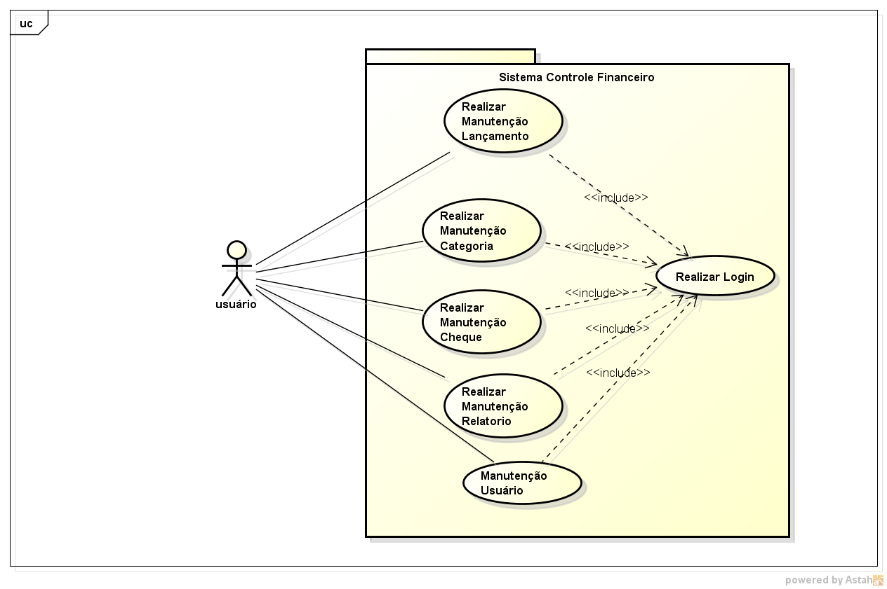

## Casos de Uso

|  |
| --- |
| Cadastro de Usuário (CSU001)  **Sumário**: Usuário poderá cadastrar-se no sistema  **Ator(es) Primário(s)**: Usuário  **Ator(es) Secundário(s)**: Não há.  **Precondições**: Não há.  **Fluxo Principal:**   1. O sistema deverá apresentar o formulário de cadastro de usuário, onde serão solicitados nome do usuário, *login* e senha. 2. O ator deverá informar os dados ao sistema. 3. O sistema deverá gravar as informações. 4. Fim fluxo.   **Fluxo Alternativo:** Não encontrado.  **Fluxo Exceção (1): Fluxo Exceção Referente à RN01:**   * 1. Caso o *login* informado já esteja cadastrado no sistema, deverá ser apresentada uma mensagem informando que o *login* deverá ser alterado;   2. Retornar ao fluxo 1;   **Fluxo Exceção (2): Fluxo Exceção Referente à RN02:**   * 1. Caso a RN02 não seja cumprida o sistema deverá apresentar uma mensagem indicando o número mínimo de caracteres necessários para a senha;   2. Retornar ao fluxo 1.   **Pós-condição:** Não encontrado.  **Regras de Negócio:** RN01, RN02  **Requisitos:** RF2  **Prioridade:** [X ] Essencial [ ] Importante [ ] Desejável |

|  |
| --- |
| *Login* (CSU002)  **Sumário**: Ator poderá validar seu *login* no sistema.  **Ator(es) Primário(s)**: Usuário  **Ator(es) Secundário(s)**: Não há.  **Precondições**: Ator deverá estar cadastrado no sistema.  **Fluxo Principal:**  1. O sistema deverá apresentar a tela de *login*, solicitando usuário e senha.  2. O ator deverá informar os dados ao sistema.  3. O sistema deverá validar as informações.  4. Fim fluxo.  **Fluxo Alternativo:** Não encontrado.  **Fluxo Exceção (1): *Login* ou Senha inválidos RN14**   * + - * 1. Caso uma das informações de *login* esteja errada, o sistema deverá apresentar uma mensagem de erro, conforme RN14;         2. Retornar ao fluxo 2;   **Pós-condição:** Não encontrado  **Regras de Negócio:**  **Requisitos:** RF1  **Prioridade:** [X ] Essencial [ ] Importante [ ] Desejável |

|  |
| --- |
| Categoria (CSU003)  **Sumário**: Ator poderá realizar o cadastro de categoria no sistema.  **Ator(es) Primário(s)**: Usuário  **Ator(es) Secundário(s)**: Não há.  **Precondições**: Ator deverá estar autentificado no sistema.  **Fluxo Principal:**   * + - 1. O sistema deverá apresentar o formulário de cadastro de categorias de receita/despesa, mostrando código, descrição, e tipo(“Receita” ou “Despesa”) para serem populados.       2. O ator deverá informar os dados ao sistema por meio de digitação aos campos correspondentes.       3. O sistema deverá gravar e validar as informações.       4. Fim fluxo.   **Fluxo Alternativo:** Não encontrado.  **Fluxo Exceção: Não há.**  **Pós-condição:** Não encontrado  **Regras de Negócio:** Não há  **Requisitos:** RF3  **Prioridade:** [X ] Essencial [ ] Importante [ ] Desejável |

|  |
| --- |
| Lançamento (CSU004)  **Sumário**: Ator poderá realizar o lançamento de dados ao sistema.  **Ator(es) Primário(s)**: Usuário  **Ator(es) Secundário(s)**: Não há.  **Precondições**: Ator deverá estar autentificado no sistema.  **Fluxo Principal:**   * + - 1. O sistema deverá apresentar o formulário de cadastro de lançamento, mostrando categoria, valor, data e descrição para serem populados       2. O ator deverá informar os dados ao sistema por meio de digitação aos campos correspondentes.       3. O sistema deverá gravar e validar as informações.       4. Fim fluxo.   **Fluxo Alternativo:** Não encontrado.  **Fluxo Exceção(3): Fluxo execeção referente à RN03**   * + - * 1. Caso aconteça uma violação a RN03, o sistema deverá apresentar uma mensagem de erro;         2. Retornar ao fluxo 2;   **Fluxo Exceção(3): Fluxo execeção referente à RN06**   * + - * 1. Caso aconteça uma violação a RN06, o sistema deverá apresentar uma mensagem de erro;         2. Retornar ao fluxo 2;   **Pós-condição:** Não encontrado  **Regras de Negócio:** RN03, RN06  **Requisitos:** RF4  **Prioridade:** [X ] Essencial [ ] Importante [ ] Desejável |

|  |
| --- |
| Cheque (CSU004)  **Sumário**: Ator pode cadastrar as informações de cheque.  **Ator(es) Primário(s)**: Usuário  **Ator(es) Secundário(s)**: Não há.  **Precondições**: Ator deverá estar autentificado no sistema.  **Fluxo Principal:**   * + - 1. O sistema deverá apresentar o formulário de cadastro de cheques, mostrando banco, conta, número cheque, valor, favorecido, situação e data de contrapartida para serem populados.       2. O ator deverá informar os dados ao sistema por meio da digitação das informações em campos correspondentes.       3. O sistema deverá gravar as informações obtidas no banco de dados.       4. Fim fluxo.   **Fluxo Alternativo: Não há.**  **Fluxo Exceção (3): Fluxo Exceção Referente à RN07:**   * + - * 1. Caso aconteça uma violação a RN07, o sistema deverá apresentar uma mensagem de erro.         2. Retornar ao fluxo 2;   **Fluxo Exceção (3): Fluxo Exceção Referente à RN08:**   * 1. Caso aconteça uma violação a RN08, o sistema deverá apresentar uma mensagem de erro.   2. Retornar ao fluxo 2;   **Fluxo Exceção (3): Fluxo Exceção Referente à RN09:**   * 1. Caso aconteça uma violação a RN09, o sistema deverá apresentar uma mensagem de erro.   2. Retornar ao fluxo 2;   **Fluxo Exceção (3): Fluxo Exceção Referente à RN10:**   * 1. Caso aconteça uma violação a RN10, o sistema deverá apresentar uma mensagem de erro.   2. Retornar ao fluxo 2;   **Fluxo Exceção (3): Fluxo Exceção Referente à RN11:**   * 1. Caso aconteça uma violação a RN11, o sistema deverá apresentar uma mensagem de erro.   2. Retornar ao fluxo 2;   **Fluxo Exceção (3): Fluxo Exceção Referente à RN12:**   * 1. Caso aconteça uma violação a RN12, o sistema deverá apresentar uma mensagem de erro.   2. Retornar ao fluxo 2;   **Fluxo Exceção (3): Fluxo Exceção Referente à RN13:**   * 1. Caso aconteça uma violação a RN13, o sistema deverá apresentar uma mensagem de erro.   2. Retornar ao fluxo 2;   **Pós-condição:** Não há.  **Regras de Negócio:** RN07, RN08, RN09, RN10, RN11, RN12, RN13.  **Requisitos:** RF5  **Prioridade:** [X ] Essencial [ ] Importante [ ] Desejável |

|  |
| --- |
| Relatório (CSU006)  **Sumário**: Ator pode visualizar o estado do seu orçamento, assim como quais Lançamentos e Cheques levaram ao mesmo.  **Ator(es) Primário(s)**: Usuário  **Ator(es) Secundário(s)**: Não há.  **Precondições**: Ator deverá estar autentificado no sistema.  **Fluxo Principal:**   1. Sistema busca informações sobre as Categorias do ator. 2. Sistema busca informações sobre os Lançamentos de cada Categoria, acumulando o valor da Categoria. 3. Com o valor acumulado da Categoria o Sistema aplica este no Saldo Orçamento de acordo com as regras de negócio RN04 e RN05. 4. Sistema busca os Cheques do Ator, e deve aplicar o valor destes no Saldo Orçamento de acordo com a regra de negócio RN13. 5. Sistema deve listar as Categorias, com seu Total de Lançamentos, e abaixo as informações dos Lançamentos de cada Categoria. 6. Sistema deve listar os Cheques. 7. Sistema deve exibir o valor do Saldo Orçamento ao final do Relatório. 8. Ator pode verificar as informações de movimentação em suas finanças . 9. Fim fluxo.   **Fluxo Alternativo: Não há.**  **Fluxo Exceção (1): Não há.**  **Pós-condição:** Não há.  **Regras de Negócio:** RN04, RN05, RN13.  **Requisitos:** RF6  **Prioridade:** [ ] Essencial [ X ] Importante [ ] Desejável |

# Estruturação dos Requisitos

## Layout da Arquitetura

Para este projeto serão utilizados dois conjuntos de práticas bastante comuns para o desenvolvimento de sistemas. São eles CRUD e MVC.

A seguir serão mais detalhes sobre os mesmos.

### MVC – Model-View-Control

O conceito de MVC consiste em construir sistemas de informação divido em três partes. *Model*, ou modelo, representação dos objetos de negócio e persistência dos mesmos. *View*, ou visão/tela, representa toca a saída e interação com o usuário. *Controller*, ou controle, sendo a parte responsável por gerenciar a comunicação entre as outras duas camadas, e eventualmente fazer a conversão de dados entre elas.

Construir sistemas baseados no MVC permite uma melhor separação das obrigações e finalidades das classes, e tende – se bem implementado – tornar cada parte independente das outras, facilitando migrações de tecnologia.

Por exemplo, se a aplicação foi construída para trabalhar em ambiente Desktop, e por evolução ou necessidade precisa funcionar agora via Web, então seria necessário apenas remodelar a parte de interface (*View*) da aplicação, o resto tende a não mudar, ou mudar pouco para atender ao problema.

### CRUD – Create/Retrieve/Update/Delete

CRUD é o acrônimo das quatro funções básicas de persistência de dados: criar (*create*), detalhar (*retrieve*), alterar (*update*) e remover (*delete*). Também esta associada a construção de telas que realizam essas operações.

Sendo bastante comum a construção de aplicações (como no caso deste projeto) que basicamente realizam essas quatro ações para seus cadastros e dessas forma permitem ao usuário do sistema manter seus dados ou de seu empreendimento. Diagrama de Classes

### Relação das Entidades

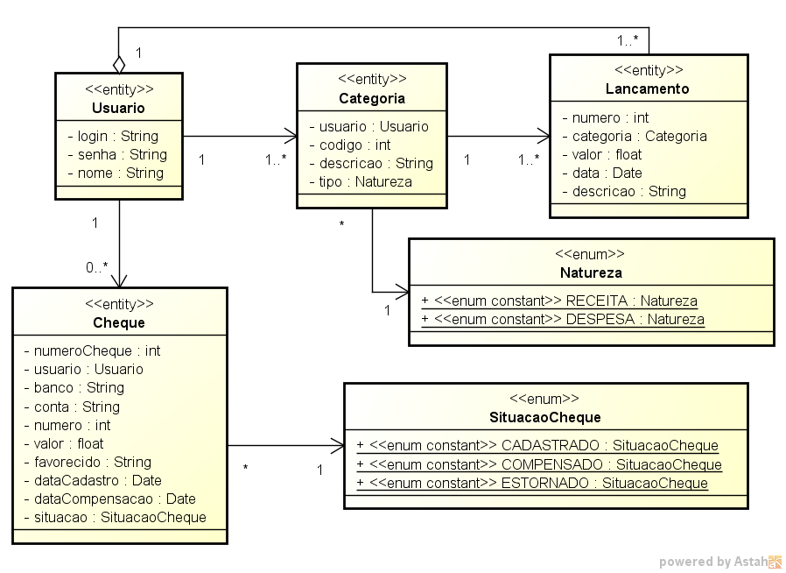

### Estrutura de Controle

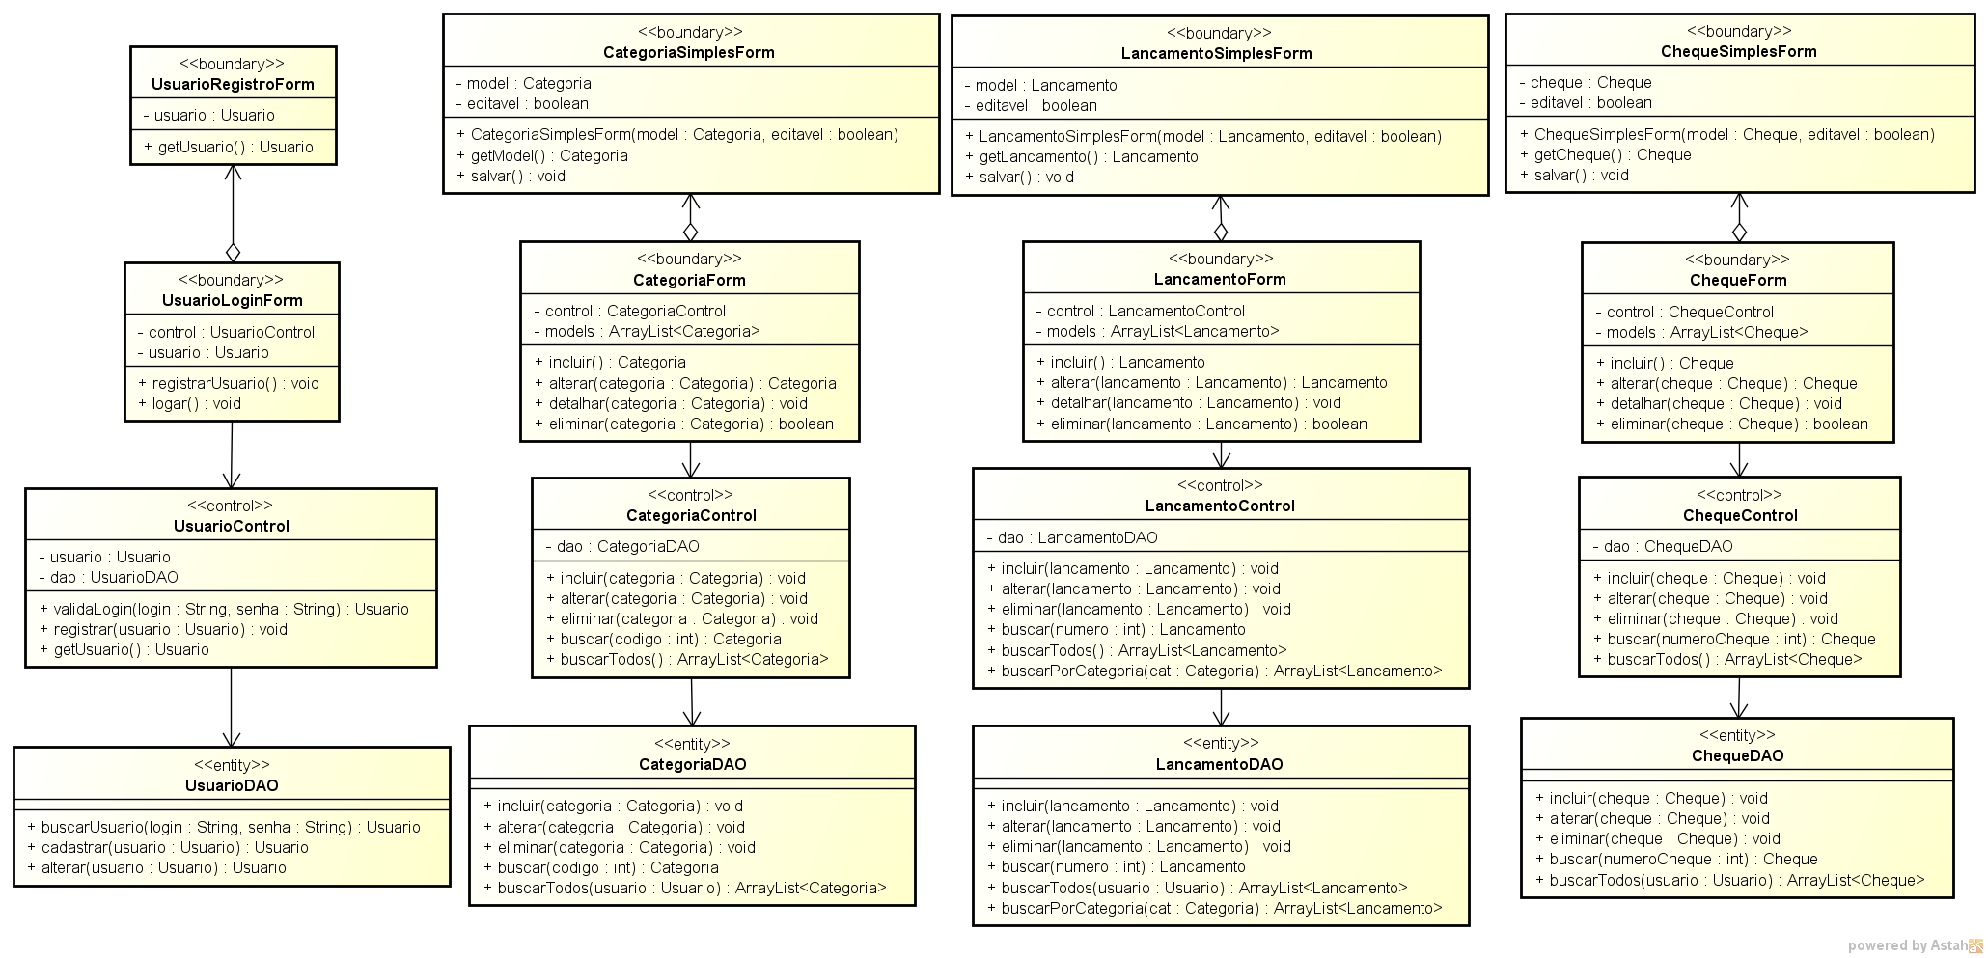

### Relatório

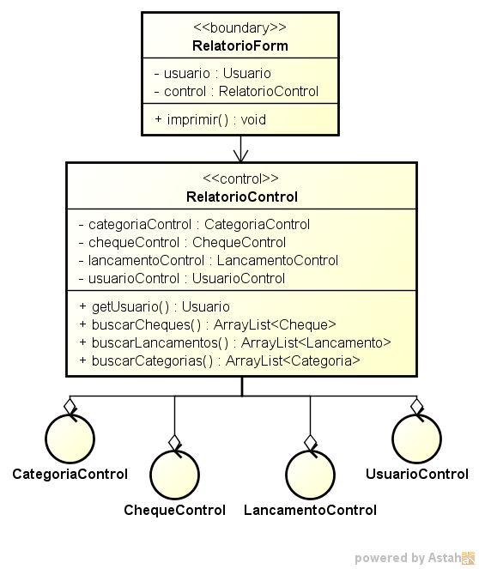

## Protótipos de Tela

### Tela Principal

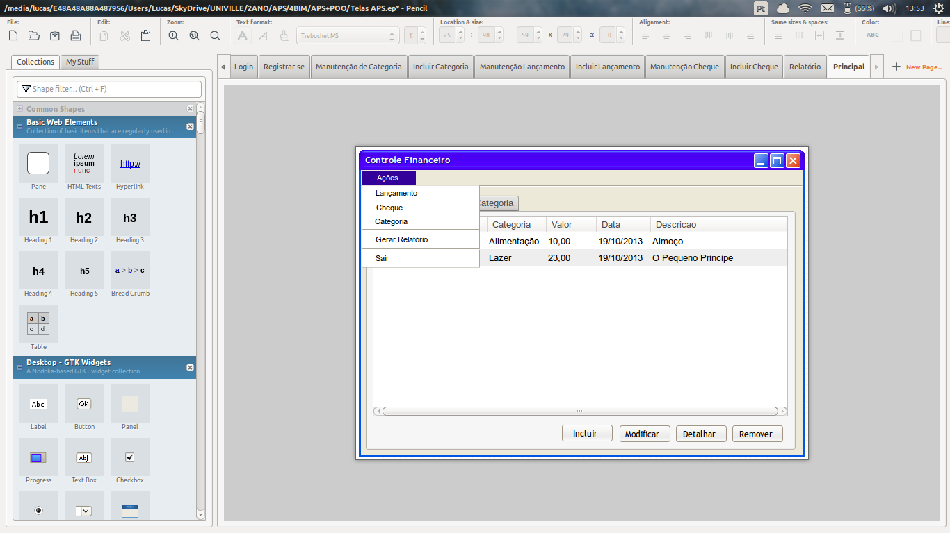

### *Login*

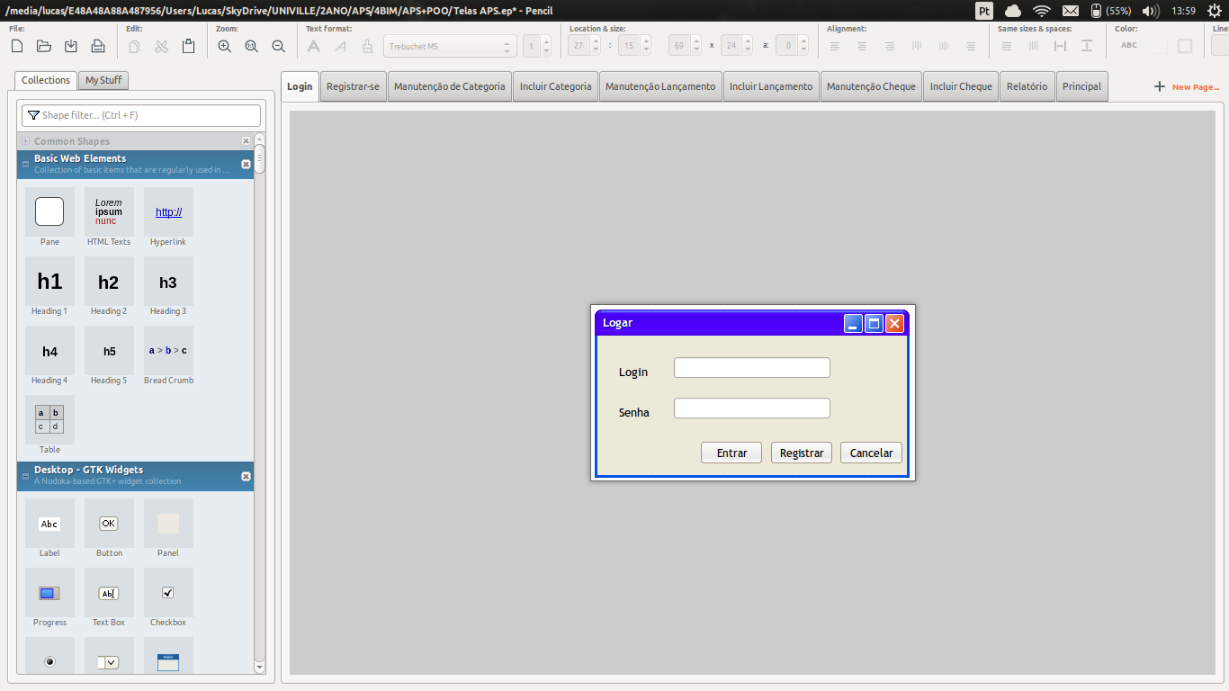

### Registro

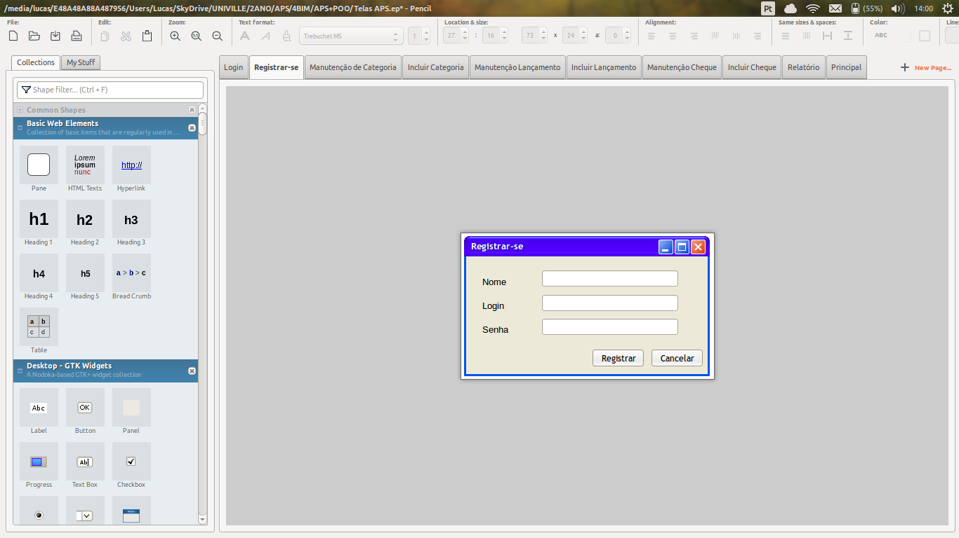

### Manutenção de Categorias

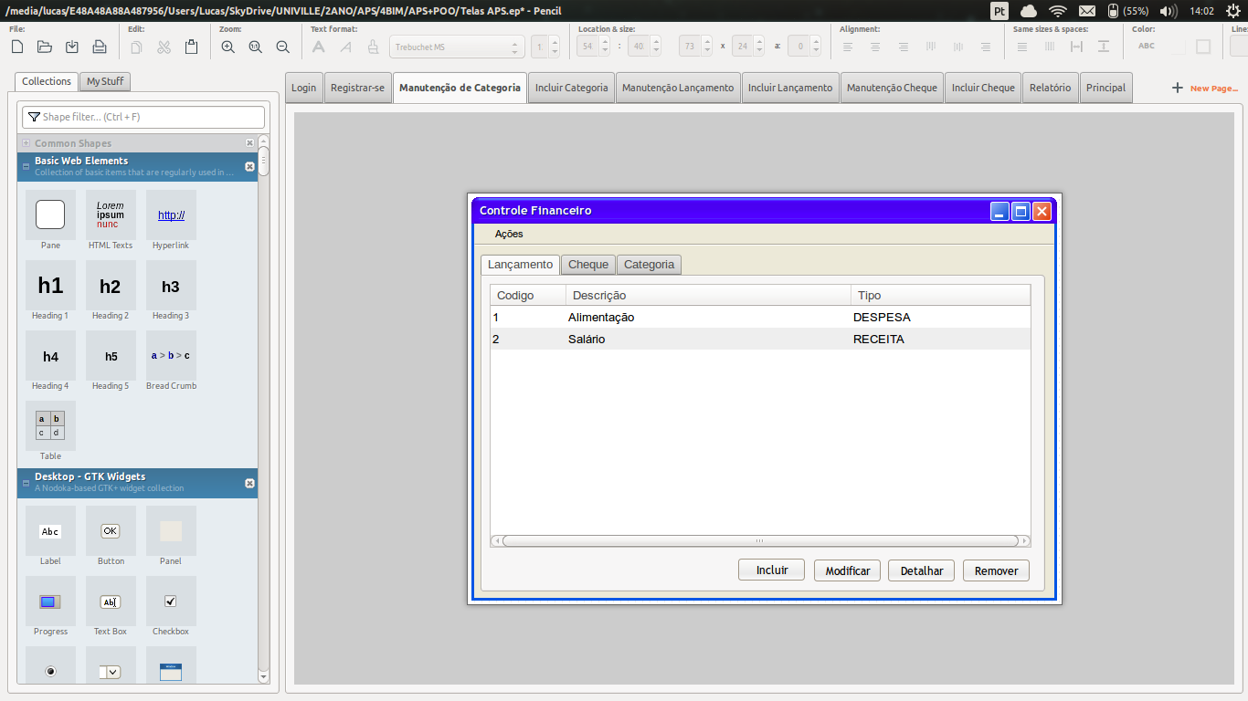

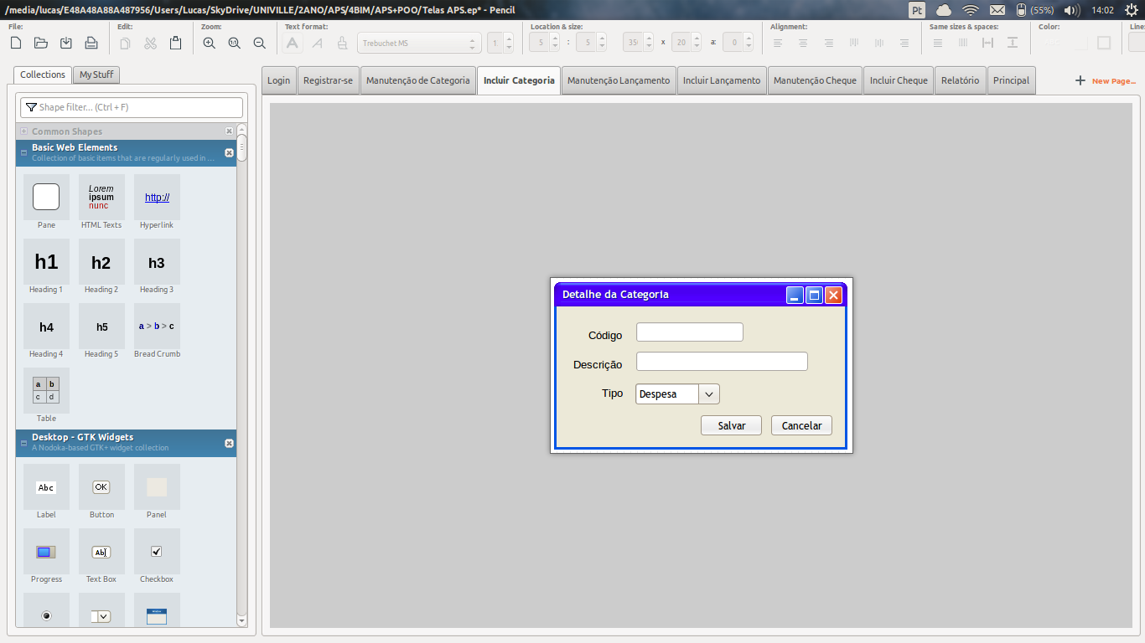

### Manutenção de Lançamentos

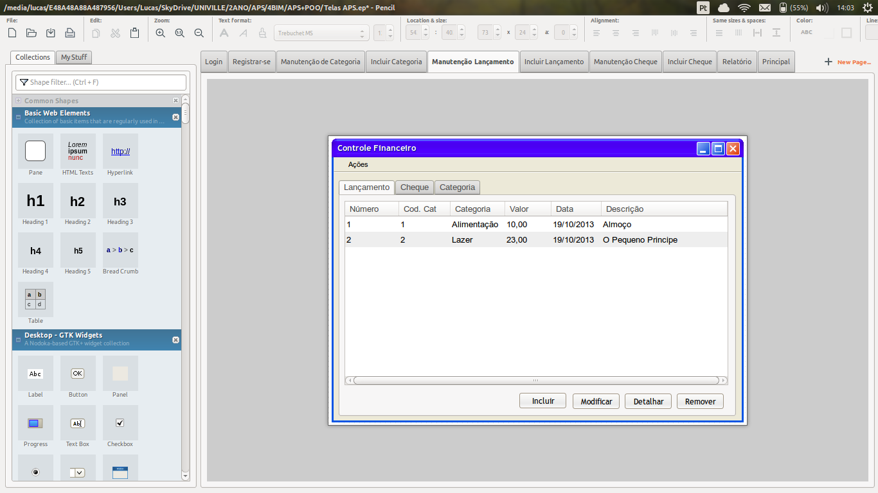

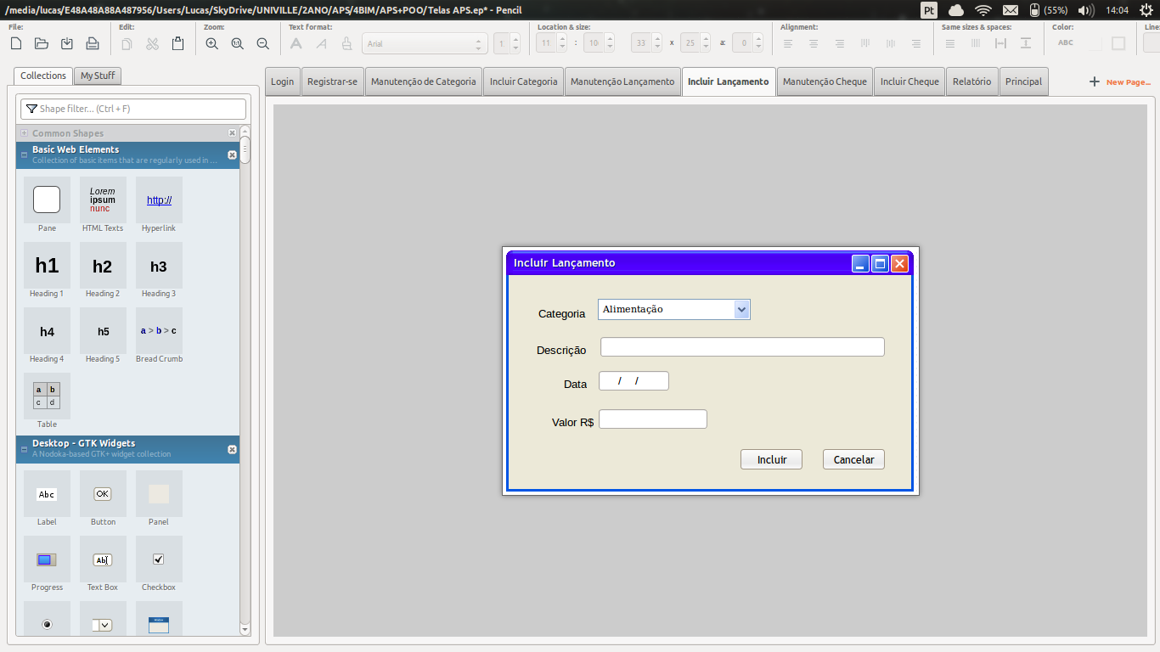

### Manutenção de Cheques

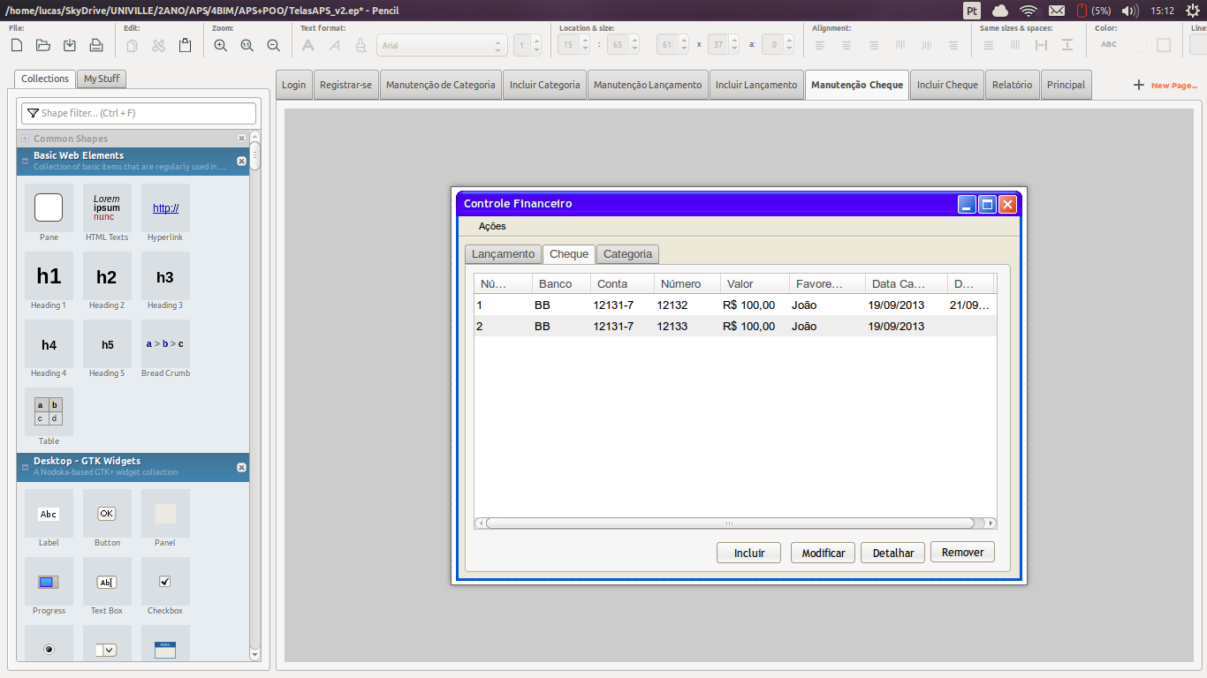

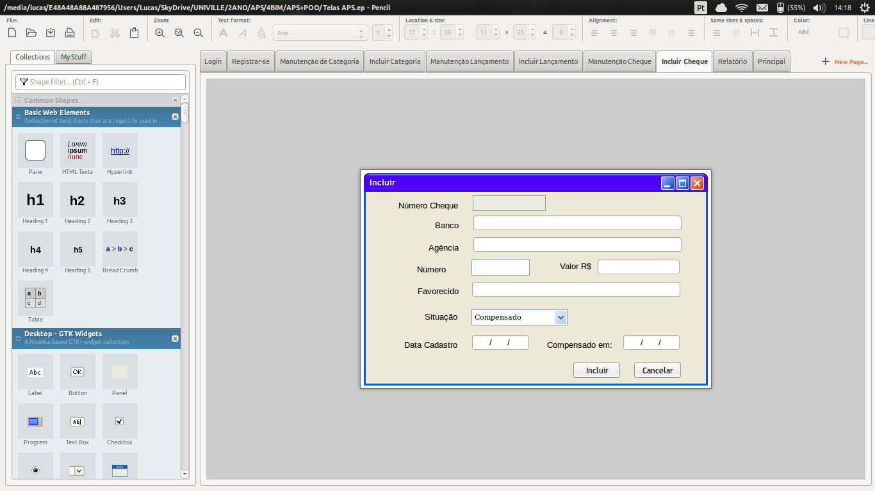

### Relatório

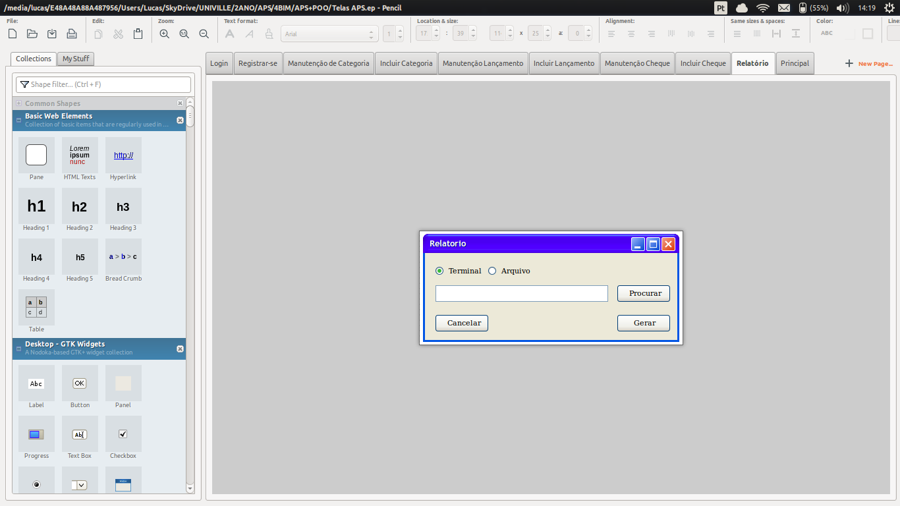

### Modelo de Relatório

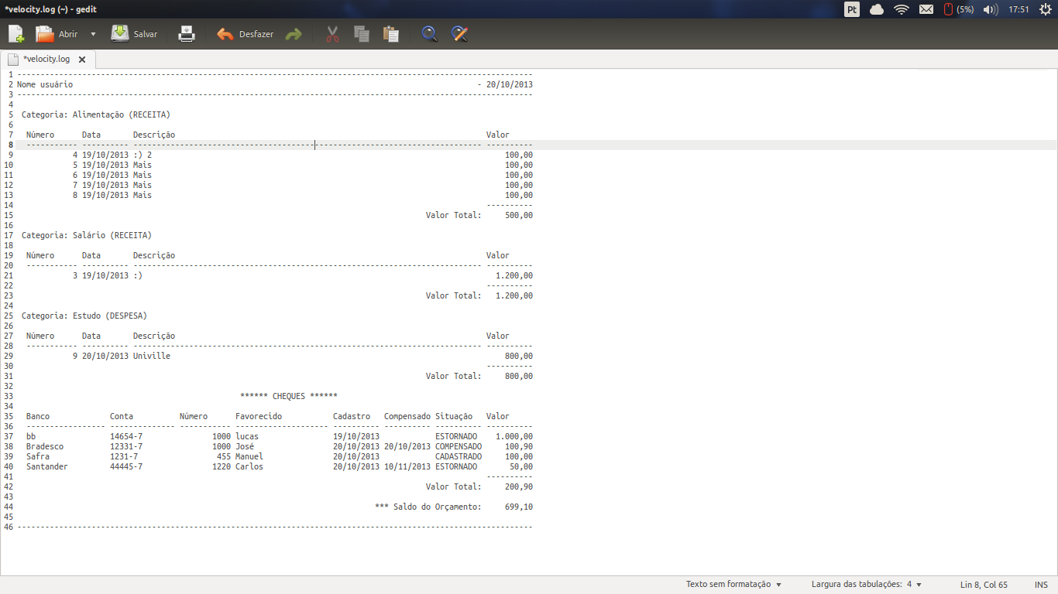

## Modelo de dados

### Diagrama de Entidade-Relacionamento



### Dicionário de dados

|  |  |  |  |
| --- | --- | --- | --- |
| **Tabela**: usuario | | | |
| **Descrição**: Armazena informações de autenticação do usuário | | | |
| **Atributo** | **Descrição** | **Observação** | **Domínio** |
| **login** | Nome de usuário único | Chave primária. | VARCHAR(50) |
| **nome** | Nome real do usuário | Campo obrigatório. | VARCHAR(100) |
| **senha** | Senha do usuário | Campo obrigatório. | VARCHAR(100) |

|  |  |  |  |
| --- | --- | --- | --- |
| **Tabela**: categoria | | | |
| **Descrição**: Armazena informações das categorias | | | |
| **Atributo** | **Descrição** | **Observação** | **Domínio** |
| **codigo** | Identificador único da Categoria | Chave primária. | INT |
| **#login** | Usuário dono da Categoria | Campo obrigatório. | VARCHAR(50) |
| **descricao** | Descrição da Categoria | Campo obrigatório. | VARCHAR(MAX) |
| **tipo** | Tipo de Categoria (Receita ou Despesa) | Campo obrigatório. | VARCHAR(10) |

|  |  |  |  |
| --- | --- | --- | --- |
| **Tabela**: lancamento | | | |
| **Descrição**: Armazena informações dos lançamentos | | | |
| **Atributo** | **Descrição** | **Observação** | **Domínio** |
| **numero** | Número único do Lançamento | Chave primária. | INT |
| **#categoria** | Categoria referente ao Lançamento | Campo obrigatório. | INT |
| **valor** | Valor do Lançamento | Campo obrigatório. | DECIMAL(16,2) |
| **data** | Data do Lançamento | Campo obrigatório. | DATE |
| **descricao** | Descrição sobre o Lançamento | Campo obrigatório. | VARCHAR(MAX) |

|  |  |  |  |
| --- | --- | --- | --- |
| **Tabela**: cheque | | | |
| **Descrição**: Armazena informações dos Cheques | | | |
| **Atributo** | **Descrição** | **Observação** | **Domínio** |
| **numeroCheque** | Número único do Cheque | Chave primária. | INT |
| **#usuario** | Usuário dono do Cheque | Campo obrigatório. | VARCHAR(50) |
| **banco** | Banco do Cheque | Campo obrigatório. | VARCHAR(100) |
| **conta** | Conta do Cheque | Campo obrigatório. | VARCHAR(100) |
| **numero** | Número presente no Cheque | Campo obrigatório. | VARCHAR(20) |
| **valor** | Valor do Cheque | Campo obrigatório. | DECIMAL(16,2) |
| **favorecido** | Nome da pessoa favorecida | Campo obrigatório. | VARCHAR(100) |
| **dataCadastro** | Data do cadastro do Cheque | Campo obrigatório. | DATE |
| **dataCompensacao** | Data da compensação do Cheque | Campo opcional. | DATE |
| **situacao** | Situação do Cheque no sistema | Campo obrigatório. | VARCHAR(10) |

# Descrição do Desenvolvimento

## Ambiente de Desenvolvimento

Para o desenvolvimento foi utilizado um ambiente com as seguintes especificações:

* **Sistema Operacional:** Ubuntu 13.10 e Windows 7
* **Linguagem:** Java 7
* **Banco de Dados:** MySQL 5.6
* **Memória RAM:** 1 GB
* **CPU:** Intel Core i5 (2.40 GHz)

## Planos de Teste

Seguem alguns roteiros de teste para verificar as funcionalidades da aplicação.

### *Login* e Registro

|  |  |
| --- | --- |
| Objetivo do Teste: | Validar o funcionamento das funções de *Login* e Registro do sistema |
| Técnica: | * Executar o atalho da aplicação; * Informar dados inválidos nos campos de *Login* e Senha; * Conferir se a mensagem de erro foi exibida: “*Login ou senha informados não são válidos*”; * Acionar o botão “*Registrar*”; * Informe dados simbólicos para os campos “*Nome*” e “*Login*”; * Informe uma senha qualquer com menos de oito caracteres; * Conferir se a mensagem de erro: “*A senha deve ter no mínimo 8 caracteres*”, foi exibida; * Informar uma senha válida e acionar o botão “*Registrar*”; * Sair do sistema; * Abrir novamente o atalho da aplicação e acionar o botão “*Registrar*”; * Informar os mesmos dados de *login* e senha, e acionar o botão “*Registrar*”; * Conferir se a mensagem de erro: “*Já existe um usuário com o Login {LOGIN_INFORMADO}*” ; * Acione o botão “*Cancelar*”; * Informe os dados de usuário que foram cadastrados previamente; * Acionar o botão “*Entrar*”; * Conferir se tela da aplicação foi exibida; |
| Critério de Finalização: | * Realizar o cadastro de um usuário; * Se autentificar no sistema; * Visualizar as mensagens de erro/alerta descritas |
| Considerações Especiais: | Nenhum |

### Manutenção de Categoria

|  |  |
| --- | --- |
| Objetivo do Teste: | Validar o funcionamento da função de Manutenção de Categorias |
| Técnica: | * Realizar a autenticação no sistema; * Selecionar a aba “*Categoria*”; * Acionar o botão “*Incluir*”:   + Conferir se a tela de “*Detalhe Categoria*” foi exibida e se é possível alterar as informações nos campos exibidos.   + Informe dados para os campos exibidos;   + Acionar o botão “*Salvar*”;   + Verificar se uma nova linha surgiu na tabela de aba de “*Categoria*” com as informações correspondentes as informadas; * Acionar o botão “*Detalhar*”:   + Verificar se os dados exibidos correspondem ao da Categoria selecionada;   + Verificar se todos os campos estão bloqueados;   + Acionar o botão “*Fechar*”; * Acionar o botão “*Modificar*”:   + Verificar se os dados exibidos correspondem ao da Categoria selecionada;   + Verificar todos os campos, exceto “*Código*”; estão liberados para edição;   + Alterar os dados em tela e acionar o botão “*Salvar*”;   + Verificar se os dados foram modificados na tabela; * Acionar o botão “*Remover*”:   + Escolher a opção “*Sim*” na tela de aviso;   + Verificar se a linha correspondente a categoria em questão foi removida; * Realizar as ações de incluir, remover e eliminar novamente, mas escolher “*Cancelar*” e “*Não*”, para verificar se as ações realizadas não são efetivadas; |
| Critério de Finalização: | * Realizar as ações de incluir, modificar, detalhar e remover para uma Categoria; * Visualizar o comportamento do sistema conforme foi descrito; |
| Considerações Especiais: | Nenhum |

### Manutenção de Lançamentos:

|  |  |
| --- | --- |
| Objetivo do Teste: | Validar o funcionamento da função de Manutenção de Lançamentos |
| Técnica: | * Realizar a autenticação no sistema; * Selecionar a aba “*Lançamento*”; * Acionar o botão “*Incluir*”:   + Conferir se a tela de “*Detalhe Lançamento*” foi exibida e se é possível alterar as informações nos campos exibidos.   + Informe dados para os campos exibidos, sendo o valor um menor que zero;   + Acionar o botão “*Salvar*”;   + Conferir se a mensagem: “*Campo valor do lançamento não pode ser negativo !*” foi exibida;   + Alterar o valor para maior que zero e acionar o botão “*Salvar*”;   + Verificar se uma nova linha surgiu na tabela de aba de “*Lancamento*” com as informações correspondentes as informadas; * Acionar o botão “*Detalhar*”:   + Verificar se os dados exibidos correspondem ao Lançamento selecionado;   + Verificar se todos os campos estão bloqueados;   + Acionar o botão “*Fechar*”; * Acionar o botão “*Modificar*”:   + Verificar se os dados exibidos correspondem ao Lançamento selecionado;   + Verificar todos os campos, exceto “*Número*”; estão liberados para edição;   + Informar um valor negativo e acionar o botão “*Salvar*”;   + Verificar se o erro “*Campo valor do lançamento não pode ser negativo !*” foi exibido novamente;   + Alterar os dados em tela e acionar o botão “*Salvar*”;   + Verificar se os dados foram modificados na tabela; * Acionar o botão “*Remover*”:   + Escolher a opção “*Sim*” na tela de aviso;   + Verificar se a linha correspondente o lançamento em questão foi removida; * Realizar as ações de incluir, remover e eliminar novamente, mas escolher “*Cancelar*” e “*Não*”, para verificar se as ações realizadas não são efetivadas; * Cadastrar um novo Lançamento, entrar na aba “*Categoria*”; * Selecionar a Categoria referente aquele Lançamento e acionar o botão “*Remover*”; * Conferir se a mensagem “A categoria possui lançamentos e não pode ser eliminada”; |
| Critério de Finalização: | * Realizar as ações de incluir, modificar, detalhar e remover para um Lançamento; * Visualizar o comportamento do sistema conforme foi descrito; |
| Considerações Especiais: | Nenhum |

### Manutenção Cheque

|  |  |
| --- | --- |
| Objetivo do Teste: | Validar o funcionamento da função de Manutenção de Cheques |
| Técnica: | * Realizar a autenticação no sistema; * Selecionar a aba “*Cheque*”; * Acionar o botão “*Incluir*”:   + Conferir se a tela de “*Detalhe Cheque*” foi exibida e se é possível alterar as informações nos campos exibidos.   + Mantenha o campo: “*Banco*”, “*Conta*” ou “*Número*” em branco e acione o botão “*Salvar*”.   + Conferir se são exibidas descriminando a impossibilidade de efetivar o registro;   + Informe valor zero ou negativo pra o campo “*Valor*”;   + Acionar o botão “*Salvar*”;   + Conferir se a mensagem: “*Campo valor deve ser maior que zero !*” foi exibida;   + Informe a situação de “*CADASTRADO*” para o Cheque e informe uma Data de Compensação e acione o botão “*Salvar*”.   + Conferir se a mensagem: “*Se a data de compensação foi informa a situação do Cheque deve ser “Compensado” ou “Estornado” !*”;   + Informe a situação de “*COMPENSADO*” para o Cheque, informe uma Data de Compensação em branco e acione o botão “*Salvar*”.   + Conferir se a mensagem: “*Para o Cheque entrar em compensação é preciso informar a Data de Compensação !*”;   + Alterar os valores e acionar o botão “*Salvar*”;   + Verificar se uma nova linha surgiu na tabela de aba de “*Cheque*” com as informações correspondentes as informadas; * Acionar o botão “*Detalhar*”:   + Verificar se os dados exibidos correspondem ao Cheque selecionado;   + Verificar se todos os campos estão bloqueados;   + Acionar o botão “*Fechar*”; * Acionar o botão “*Modificar*”:   + Verificar se os dados exibidos correspondem ao Cheque selecionado;   + Verificar todos os campos, exceto “*Número Cheque*”; estão liberados para edição;   + Realize os mesmos testes realizados na inclusão do mesmo;   + Alterar os dados em tela e acionar o botão “*Salvar*”;   + Verificar se os dados foram modificados na tabela; * Acionar o botão “*Remover*”:   + Escolher a opção “*Sim*” na tela de aviso;   + Verificar se a linha correspondente o Cheque em questão foi removida; * Realizar as ações de incluir, remover e eliminar novamente, mas escolher “*Cancelar*” e “*Não*”, para verificar se as ações realizadas não são efetivadas; |
| Critério de Finalização: | * Realizar as ações de incluir, modificar, detalhar e remover para um Cheque; * Visualizar o comportamento do sistema conforme foi descrito; |
| Considerações Especiais: | Nenhum |

### Relatório

|  |  |
| --- | --- |
| Objetivo do Teste: | Validar o funcionamento da função de Manutenção de Cheques |
| Técnica: | * Realizar a autenticação no sistema; * No menu “*Ações*” escolha a opção: “*Gerar Relatório*”; * Escolha a opção “*Arquivo*” e acione o botão “*Gerar*”; * Conferir se a mensagem: “Não foi selecionado um diretório de saída válido !” foi exibida; * Acione o botão “*Procurar*” e informe um diretório para geração do relatório; * Acione o botão “*Gerar*”; * Verifique se foram exportados os dados sobre as Categorias, Lançamentos e Cheques conforme definido nas regras de negócio descritas anteriormente; * Verificar se foram calculados os totais por Categoria e Cheques, assim como o “*Saldo do Orçamento*”; * Abrir novamente a tela de geração de relatório; * Escolher a opção “*Terminal*” e acionar o botão “*Gerar*”; * Verificar se o relatório traz o mesmo resultado e se foi aberto automaticamente. |
| Critério de Finalização: | * Validar se o relatório esta sendo gerado conforme o especificado; |
| Considerações Especiais: | Nenhum |